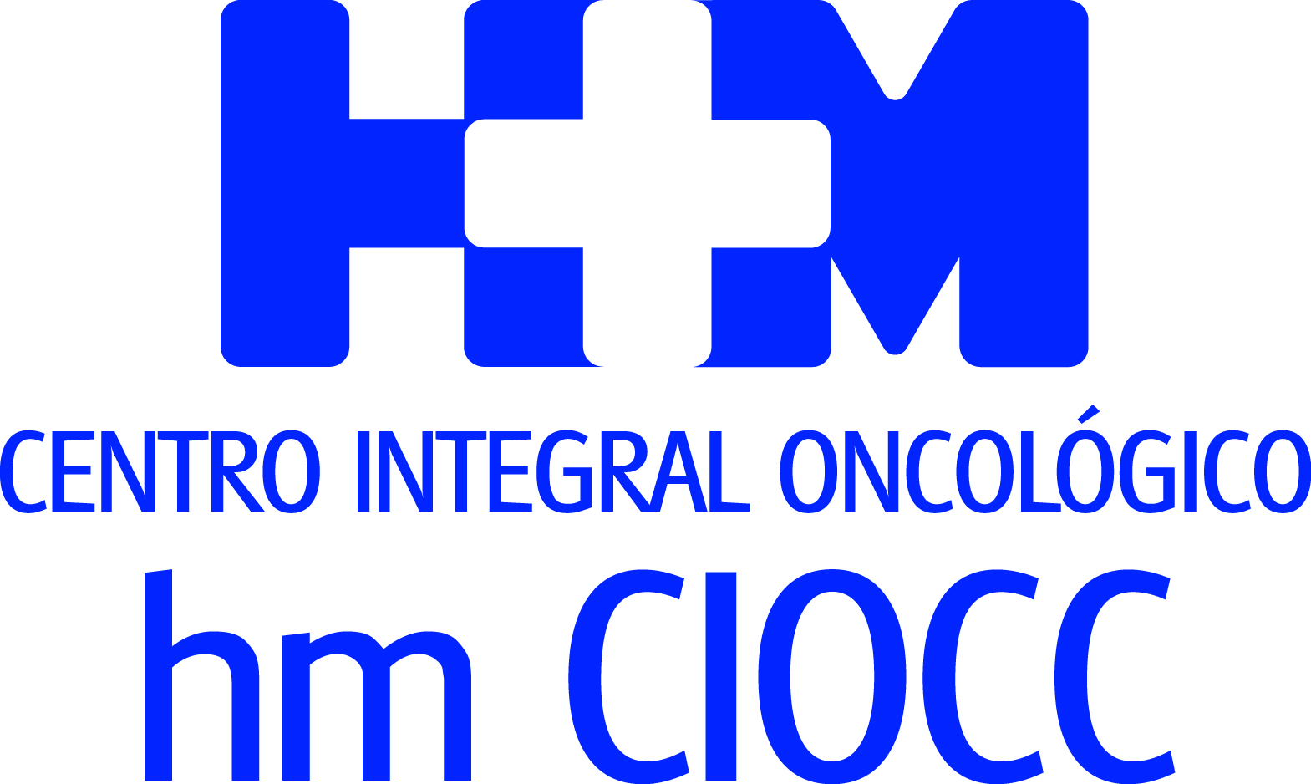

Santiago de Compostela, Madrid y Barcelona unidas frente al cáncer de mama

LAS MUJERES GALLEGAS CON CÁNCER DE MAMA RESOLVERÁN SUS DUDAS SOBRE LA ENFERMEDAD EN LA II JORNADA ‘JUNTAS CONTRA EL CÁNCER’
- HM CIOCC organiza por primera vez en España un acto simultáneo en sus tres sedes en directo en el que a través de las redes sociales e in situ pacientes y familiares podrán exponer preguntas sobre este proceso oncológico
- La puesta en común de cuestiones que preocupan a las mujeres con cáncer de mama ayuda a gestionar su incertidumbre, refuerza su papel activo en la enfermedad y la toma de decisiones compartida
- Los oncólogos podrán aprovechar la jornada para acercarse a las emociones y dudas de sus pacientes y reclamar más investigación y financiación como las mejores herramientas para luchar contra la enfermedad

Santiago de Compostela, 14 de octubre de 2019. Las pacientes con cáncer de mama de Galicia podrán resolver sus dudas sobre la enfermedad gracias a la celebración el próximo 16 de octubre de la II Jornada ‘Juntas Contra el Cáncer’, organizada por el Centro Integral Oncológico Clara Campal HM CIOCC.

Este acto es el primero de estas características que se celebra en España ya que reúne simultáneamente en Santiago de Compostela, Madrid y Barcelona a pacientes con cáncer de mama, familiares y oncólogos. En concreto, es un evento en directo en el que a través de las redes sociales e in situ las asistentes podrán exponer preguntas sobre este proceso oncológico. De esta forma, los oncólogos podrán resolver esas dudas sobre la enfermedad, los tratamientos, los distintos tipos de cáncer de mama existentes, los orígenes de este proceso oncológico, el abordaje multidisciplinar, el papel de la nutrición y el ejercicio físico o la implicación de las pacientes.

La elección de cada sede no es casual, ya que el acto se celebrará allí donde existen delegaciones del Centro Integral Oncológico Clara Campal HM CIOCC (Galicia, Madrid y Barcelona) — primer ‘Cancer Center’ privado de España por número de nuevos pacientes —. Las sesiones estarán dirigidas por oncólogos de reconocido prestigio como la Dra. Teresa Curiel, directora de HM CIOCC Galicia, la Dra. Eva Ciruelos, coordinadora de la Unidad de Mama de HM CIOCC en Madrid y el Dr. Joan Albanell, director de HM CIOCC Barcelona.

En concreto, el acto se celebra en Galicia en el Hotel Monumento San Francisco de Santiago de Compostela, en Madrid en el Auditorio Reina Sofía del Hospital Universitario HM Sanchinarro y en Barcelona en el Auditorio del Hospital HM Delfos. Las personas interesadas en asistir pueden reservar su plaza escribiendo un correo electrónico a mesanchez@hmhospitales.com

Puesta en común
Este tipo de actos en el que el protagonismo lo tienen por partes iguales las mujeres con cáncer de mama y los oncólogos tiene efectos muy positivos para todos los agentes implicados, pero especialmente para las mujeres inmersas en la enfermedad. A este respecto la Dra. Teresa Curiel destaca que “la puesta en común de dudas o preguntas ayudan mucho a gestionar la incertidumbre y a afrontar con más calma el día a día. Además, refuerza su papel activo en la enfermedad y la toma de decisiones compartidas”.

Otro factor destacable hace referencia a la realización de este acto en las ciudades donde tiene presencia HM CIOCC, lo que es síntoma del trabajo en red que exporta HM Hospitales como forma de organización asistencial. “La presencia de HM CIOCC en Galicia, Madrid y Barcelona favorece el intercambio de conocimiento, el trabajo en equipo y garantiza la realización de protocolos de actuación similares para cualquier paciente en cualquier centro de HM Hospitales”, señala la Dra. Curiel.

Precioso para los profesionales
Otro de los aspectos positivos de la II Jornada ‘Juntas Contra el Cáncer’ reside en el papel que juega los oncólogos al poder estrechar sus lazos y relaciones personales con sus pacientes y sus familiares. “Esta es una gran oportunidad para que las pacientes se hagan oír, tengan voz más allá de la consulta y conocer, además, las inquietudes de otras mujeres”, apunta la Dra. Curiel.

También esta jornada se convertirá en espacio de reivindicación sobre el largo camino que aún falta por recorrer para, paso a paso, seguir avanzando en la lucha contra este proceso oncológico. Este evento sirve para que los profesionales sanitarios implicados en el cáncer de mama puedan acercarse a las emociones y dudas de sus pacientes y reclamar más investigación y financiación como las mejores herramientas para luchar contra la enfermedad. “La investigación en cáncer de mama es fundamental para la mejora diagnóstica y terapéutica de nuestras pacientes. La investigación médica es la única herramienta válida para garantizar recomendaciones bien fundadas a nuestras pacientes”, señala la Dra. Curiel.

Compromiso del Grupo
Más allá de la II Jornada ‘Juntas Contra el Cáncer’ HM CIOCC y HM Hospitales apuestan por ofrecer a sus pacientes diversos programas de apoyo y detección como el Protocolo OncoCare, un proceso asistencial exclusivo que ofrece acompañamiento individualizado a la paciente desde la primera consulta, guiándola en el proceso en la gestión de citas y pruebas y la resolución de dudas. Otro ejemplo de ese compromiso es el servicio asistencial de atención preferente y respuesta inmediata denominado Teléfono Rosa, al que puede recurrir una paciente que sospeche que puede padecer un cáncer de mama o necesite una segunda opinión ante este proceso oncológico llamando al teléfono gratuito 900 10 20 33.

HM Hospitales

HM Hospitales es el grupo hospitalario privado de referencia a nivel nacional que basa su oferta en la excelencia asistencial sumada a la investigación, la docencia, la constante innovación tecnológica y la publicación de resultados.

Dirigido por médicos y con capital 100% español, cuenta en la actualidad con más de 4.800 trabajadores laborales que concentran sus esfuerzos en ofrecer una medicina de calidad e innovadora centrada en el cuidado de la salud y el bienestar de sus pacientes y familiares.

HM Hospitales está formado por 41 centros asistenciales: 16 hospitales, 4 centros integrales de alta especialización en Oncología, Cardiología, Neurociencias y Fertilidad, además de 21 policlínicos. Todos ellos trabajan de manera coordinada para ofrecer una gestión integral de las necesidades y requerimientos de sus pacientes.

Más información para medios:
DEP. DE COMUNICACIÓN DE HM HOSPITALES
Marcos García Rodríguez
Tel: 914 444 244 ext.167 / Móvil: 667 184 600
E-mail: mgarciarodriguez@hmhospitales.com
Más información: www.hmhospitales.com

